

许志光 2014/10/16 20:14:56
用户名：it
密码：sy123456
许志光 2014/10/16 20:15:48
申请的接口key：9e278c90c16c4f559523e55f5ba40ecf
许志光 2014/10/16 20:16:16
这个key建议在系统后台可以设置，因为这个好像有有效期的
20:16:40
William 2014/10/16 20:16:40
恩 好 可以

密码改了 shiyou123456
http://exmail.qq.com/cgi-bin/loginpage?t=logindomain&s=logout&f=biz&param=it@shiyouinfo.com

来了，下午在用户那边开会
许志光 2014/10/16 18:44:58
状态维护：关于姓名查询条件的 下拉框中有“选择或者输入”，对于输入，你那边想做成什么样的需求，是输入模糊查询多个人的状态？还是自动补全名字输入查询单个人的状态？
-----输入就是模糊查询，譬如我打一个“王”，那么下拉自动出来“王军”、“王小”……
18:45:53
许志光 2014/10/16 18:45:53
然后选择某个人进行查询
许志光 2014/10/16 18:47:31
关于新增状态记录：一天之内的时间段的方式是下拉框选择固定死的4条？觉得一天之内的时间段可以有用户自己去定义
-----------这个时间段，可以给管理员后台设置，但是操作用户只能去选择。因为他们上班好像分冬令时间和下令时间，这四个时间段会有所调整

第一个问题 明白 就是一个自动补全的下拉列表
William 2014/10/16 19:12:10
第二个问题 时间段分夏令时间和冬令时间过之后 只设置4个时间能满足需求吗?

满足的，固定4个，不给他加，不然的话日历排版就乱了
William 2014/10/16 19:13:54
最多4个?
许志光 2014/10/16 19:14:10
就是4个，不能多也不能少
19:24:59
William 2014/10/16 19:24:59
那默认的这4个状态是 "在岗"?
许志光 2014/10/16 19:25:37
是的，只要不去填，都是在岗，双休或公休除外
19:29:31
William 2014/10/16 19:29:31
关于状态维护是不能够编辑 今天以后的状态吗?
许志光 2014/10/16 19:30:55
状态维护只能编辑今天之后的，之前的不能编辑
状态编辑不能编辑所有已设定为值班的状态
许志光 2014/10/16 19:32:27
所有的值班状态必须在值班名单、值班日历维护里变更，不然我怕弄乱了
许志光 2014/10/16 19:33:09
值班修改只能由管理员权限的人去调整
19:34:49
许志光 2014/10/16 19:34:49
领导值班和小分队值班是没有值班费的
许志光 2014/10/16 19:35:06
而且不体现在状态日历里的
许志光 2014/10/16 19:35:56
只有总值班，也就是员工值班是算值班费，并体现在状态日历里
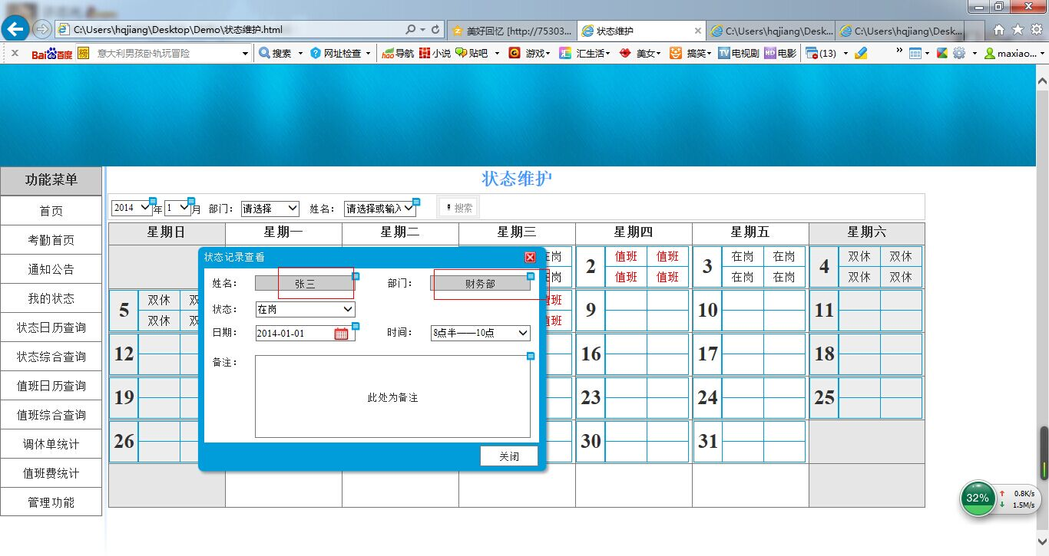
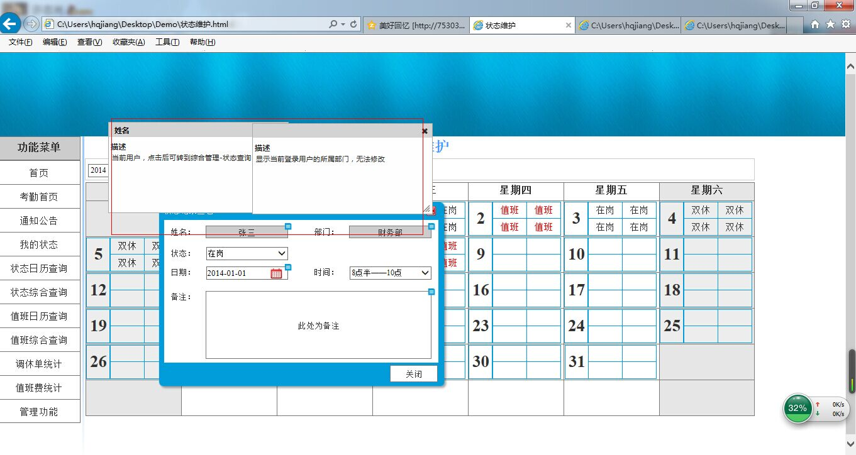
这个地方备注只展示 当前的用户 是不是和 上面能选择部门 人 搜索 矛盾了?
许志光 2014/10/16 19:39:23
跳转那个综合查询的功能取消掉
19:40:00
许志光 2014/10/16 19:40:00
上面日期、部门、姓名是为了定位到某一个人的检索条件
许志光 2014/10/16 19:40:19
这个状态维护同一时间只显示一个人的状态
许志光 2014/10/16 19:41:26
部门的备注信息有误，是显示被查询的那个人的所属部门
William 2014/10/16 19:41:47
恩
19:43:24
许志光 2014/10/16 19:43:24
这个页面是拷贝的我的状态的页面，所以没修改完全
William 2014/10/16 19:43:38
哦
19:45:41
William 2014/10/16 19:45:41
对于值班的话 时间粒度都是某一天?不再细分到一天之内的时间段了吧?
许志光 2014/10/16 19:46:06
都是一天，就是4个时间段的状态全是值班
William 2014/10/16 19:46:13
ok
许志光 2014/10/16 19:46:14
不拆分，不会出现半天
19:48:15
William 2014/10/16 19:48:15
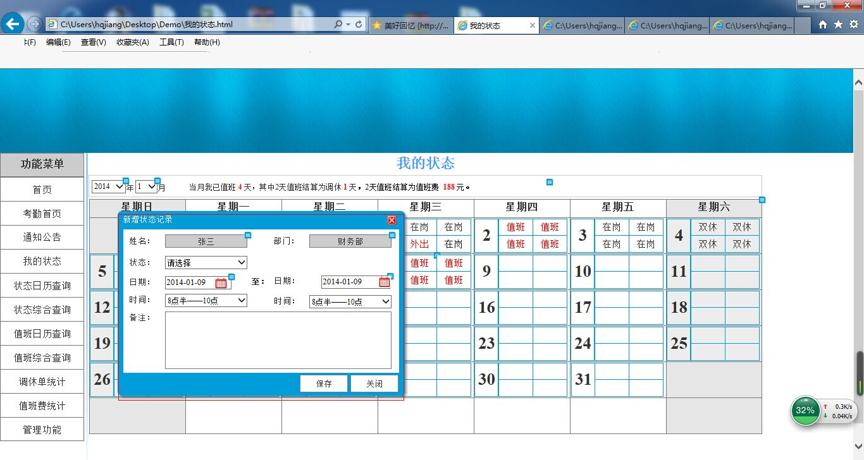
William 2014/10/16 19:49:13
对于新增状态 这个是选连续时间段的
19:50:18
许志光 2014/10/16 19:50:18
对的，譬如说他想请假，他可以连着一个时间段，选10天，每天4个时间段，也就是我们系统帮他生成40条记录
William 2014/10/16 19:50:20
我想 这个是不是也做成 功昨日设置里的那样 点击时间段多选来设置 在岗
19:52:44
许志光 2014/10/16 19:52:44
那样有利有弊，如果他要请假15天，那得按60下，然后再填
许志光 2014/10/16 19:54:43
这个还是按照demo的方式实现吧，所有的地方如果你觉得按照Demo方式实现比较复杂或困难的话，提出来我们讨论，想其他简便的方式
19:54:54
William 2014/10/16 19:54:54
呵呵 可以点击数字
William 2014/10/16 19:55:51
减少点击次数
19:57:32
许志光 2014/10/16 19:57:32
哦，点击数字只要点击15下，不错，很有创新哈。不过这个会增加我们的培训成本，有的用户很笨，这个我觉得还是不要多选的好，因为笨的人一旦叫不好，60下他说不好，15下他依然会说不好
20:00:15
William 2014/10/16 20:00:15
好吧 就做成你说的那样吧
William 2014/10/16 20:02:12
为什么今天之前的状态不可以修改 今天之后的状态可以修改 能说下吗
20:05:36
许志光 2014/10/16 20:05:36
今天之前的状态不能改，主要是针对值班，值班信息如果被改掉，那么就会导致值班费乱了；另外如果可以修改今天之前的状态，那么就会给人造假，先填外出，然后全改成在岗
许志光 2014/10/16 20:07:28
现在实际上是反过来了，以前的值班状态是可以修改了，因为是有管理员去修改
20:07:57
许志光 2014/10/16 20:07:57
不对，我凌乱了
许志光 2014/10/16 20:08:18
状态维护是管理员权限用的，可以修改所有的记录，不做限制
William 2014/10/16 20:08:33
好的 明白
许志光 2014/10/16 20:08:33
只有我的状态里，针对自己的状态记录，不能改以前的
William 2014/10/16 20:09:05
自己也可以修改自己以后的状态 管理员可以修改所有的状态
许志光 2014/10/16 20:09:14
对的
20:12:16
William 2014/10/16 20:12:16
关于首页中的腾讯邮箱收信 你那边有客户现成的申请好的吗
William 2014/10/16 20:12:25
帐号吗
许志光 2014/10/16 20:12:41
有的，我给你

